**Anatómia listov**

**Pracovný list č. 3**

Vyznačte na fotografiách typy pletív, ktoré viete rozpoznať. Môžete si pomôcť učebnicou.

1. Snímok priečneho rezu listom ľubovníka (bifaciálny list)

Vrchná pokožka

Palisádový parenchým - fotosyntéza

Špongiovitý parenchým – vyparovanie

Spodná pokožka – prieduchy

Kutikula – vosková vrstva na pokožke

A. 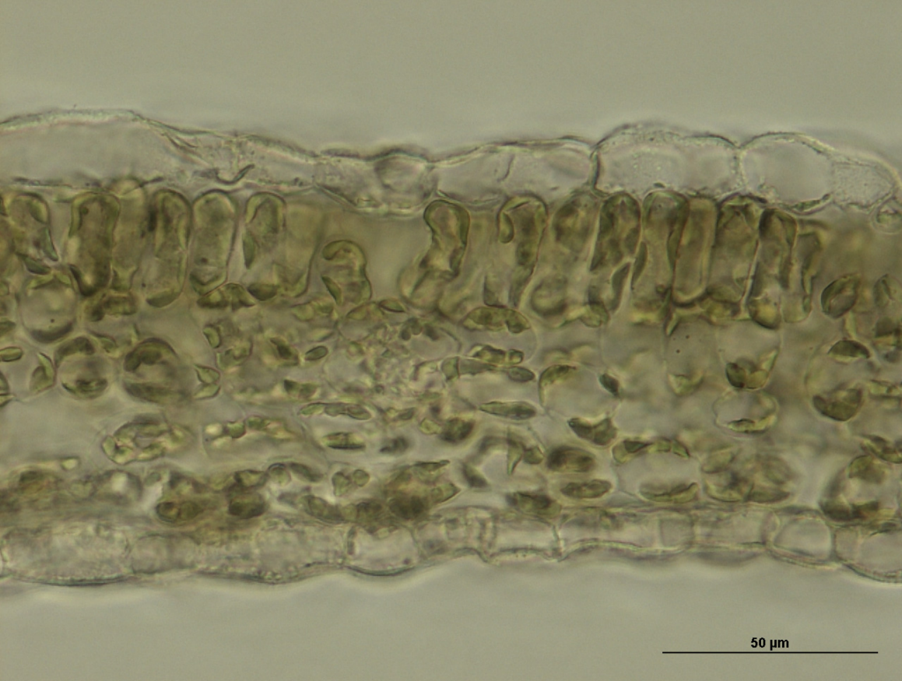

1. Snímok priečneho rezu listom tulipánu (monofaciálny list).

B. 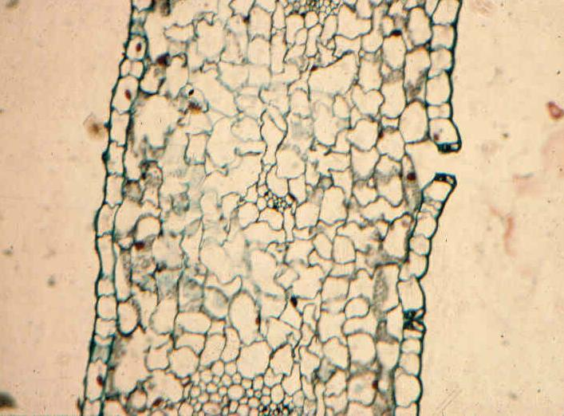

Vrchná pokožka – mezofyl – spodná pokožka s prieduchmi

Pozorujte výhonok a slovne opíšte, čo je na výhonku viditeľné.

Vložte do obrázku označenie častí mladej rastliny.

